Династия Юшаковых
Учительская династия Юшаковых выпустили не одно поколение учеников из МБОУ «Озеркинская средняя общеобразовательная школа». Берет свое начало с главы семейства Юшакова Сильвестра Григорьевича.
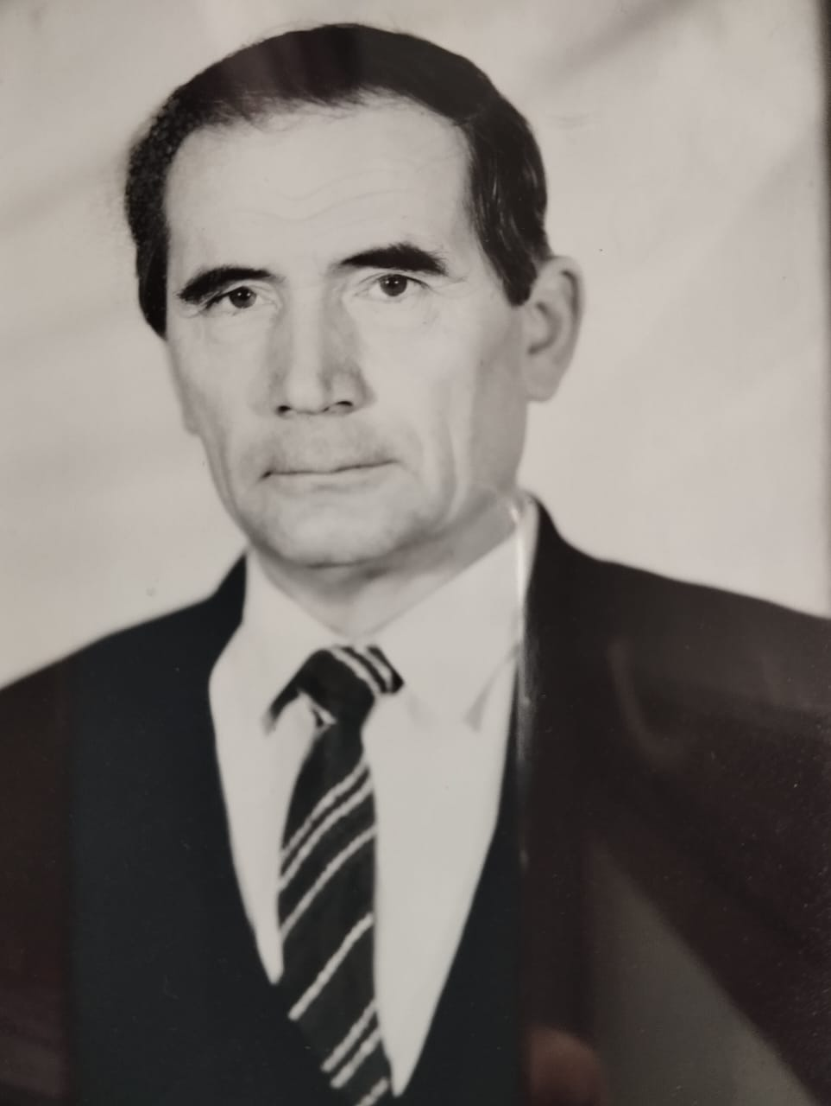
Юшаков Сильвестр Григорьевич родился 6 января 1940 года в деревне Старые Тарашнуры Еласовского сельского совета Горномарийского района Марийской АССР в семье крестьянина-колхозника.
В 1949 году поступил в 1 класс Емелевской средней школы, которую окончил в 1957 году.
После окончания школы два года работал в колхозе. 30 августа 1959 года был призван в ряды Советской Армии, демобилизован в апреле 1963 года.
В сентябре 1963 года устроился работать в Емелевскую среднюю школу в качестве лаборанта, учителя черчения и рисования. Вот здесь и была предопределена судьба Сильвестра Григорьевича.
Педагогическая деятельность настолько охватила молодого учителя, что в 1965 году он поступил в Марийский государственный педагогический институт имени Н.К.Крупской на физико-математический факультет. Там и познакомился со своей будущей женой Платовой Галиной Валентовной.
Женился Сильвестр Григорьевич в мае 1967 года и находился в академическом отпуске по семейным обстоятельствам – в 1968 году в молодой семье родилась дочь Ольга а затем в 1969 году перевелся на заочное отделение вышеупомянутого института. Во время академического отпуска не прервал свой педагогический путь и работал в Красномостовской средней школе учителем черчения и рисования, а затем жизненный путь привел его в Озерскую восьмилетнюю школу, где и продолжал свою деятельность Сильвестр Григорьевич.
В 1975 году Юшаков Сильвестр Григорьевич окончил институт и получил квалификацию учителя математики средней школы. А с 16 сентября 1976 года учитель математики Озерской восьмилетней школы был назначен заместителем директора по учебной части Озерской восьмилетней школы, а с апреля 1980 года Озеркинской средней школы.
С 27 августа 1980 Юшаков Сильвестр Григорьевич взял на себя должность военного руководителя, и был освобожден от должности заместителя директора по учебно-воспитательной работе по собственному желанию. В этом же году учитель был избран депутатом Озеркинского сельского совета. А в 1982 году был награжден почетной грамотой райкома КПСС. Из характеристики Сильвестра Григорьевича: «… Требовательность к себе и своим воспитанникам является отличительной чертой этого педагога. Уроки Юшакова С.Г. отличаются четкостью, плотностью, последовательностью… Учитель умело излагает материал, активизирует мыслительную деятельность учащихся…Пользуется заслуженным авторитетом среди учителей, родителей, учащихся, населения…»
1 сентября 1983 года был переведен учителем математики и физики Озеркинской средней школы.
В 1984 году получил звание «старший учитель» Приказом Министерства просвещения РСФСР, а в 1989 году подтвердил это звание решением аттестационной комиссии. Не сломили учителя и годы перестройки в стране, и в 1994 году Сильвестр Григорьевич был аттестован как учитель математики Озеркинской средней школы 1 квалификационной категории.
Долгим, ответственным, верным и целенаправленным был путь Сильвестра Григорьевича в Озеркинской средней школе. Немало наград и званий, а также человеческих признаний получил учитель Юшаков Сильвестр Григорьевич за свою педагогическую деятельность. Теплые и добрые воспоминания оставил он своим ученикам. В мае 1995 года Сильвестр Григорьевич ушел на заслуженный отдых.

Судьба распорядилась так, что Сильвестр Григорьевич встретил свою любовь, Галину Валентовну, именно на школьном поприще. В 1967 году состоялось их бракосочетание.
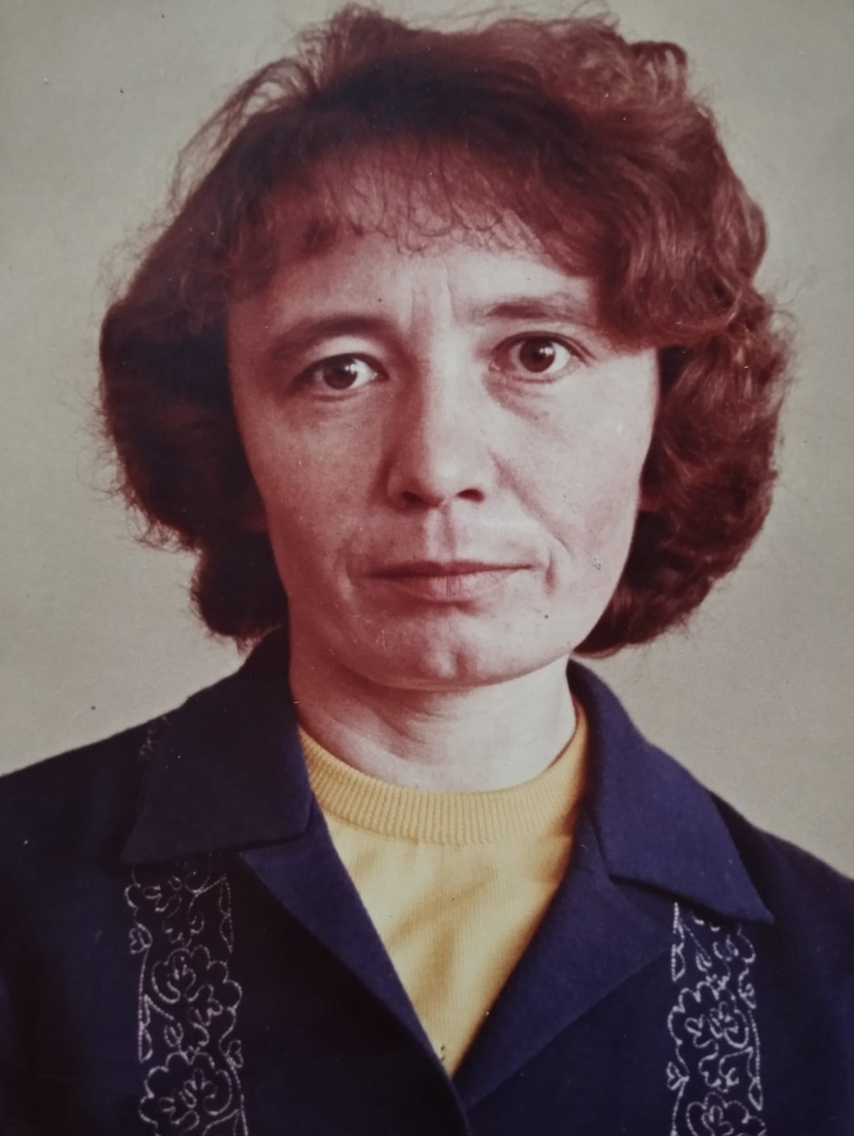
Юшакова Галина Валентовна, родилась 2 ноября 1945 года в деревне Красногорка Горномарийского района Марийской АССР в семье колхозников.
В 1953 году поступила в Мало-Сундырьскую семилетнюю школу, в 1960 году поступила в Усолинскую школу, в 8 класс, которую окончила в 1963 году.
В 1963 году поступила в Марийский педагогический институт имени Н.К.Крупской на физико-математический факультет.
В 1967 году вышла замуж за Юшакова Сильвестра Григорьевича и в связи с рождением дочери Ольги ушла в академический отпуск. С сентября 1967 года по август 1968 годаработала учителем начальных классов в Красномостовской средней школе вместе с мужем.
С августа 1969 года, будучи студенткой педагогического института пришла работать в Озерскую восьмилетнюю школу учителем математики и физики.
В 1970 году Галина Валентовна окончила Марийский педагогический институт имени Н.К.Крупской с квалификацией учитель физики и математики. И продолжила свой педагогический путь снова вместе с мужем Сильвестром Григорьевичем.
В 1971 году у педагогов родился сын Анатолий, а в 1976 еще одна дочь Валентина.
Из характеристики: «Юшакова Галина Валентовна работает в Озеркинской средней школе 16 лет. Имеет хорошую научно-теоретическую подготовку, методический правильно осуществляет преподавание своего предмета. Тщательно готовится к урокам…Работает над сплочением коллектива как классный руководитель, поддерживает тесную связь с родителями…Скромна, требовательна к себе и товарищам, пользуется авторитетом среди коллег, родителей, учащихся и населения.»
В 2001 году учитель перевелась в д.Евсейкино Юксарского сельского поселения Килемарского района, где продолжила вой педагогический путь до 2005 года.
До самой пенсии проработала Галина Валентовна в школе, отдавая всю свою педагогическую мощь, доброту, милосердие детям и коллегам. Сейчас находится на пенсии, только теплыми словами вспоминают учителя бывшие ученики и коллеги.

Продолжили династию учителей их дети: дочь Юшакова Валентина Сильвестровна ( 27 января 1968 года рождения) – окончила физико-математический факультет Маарийского государственного университета, дочь Юшакова Ольга Сильвестровна (31 мая 1976 года рождения) – окончила физико-математический факультет Марийского педагогического института имени Н.К.Крупской, сын Юшаков Анатолий Сильвестрович.
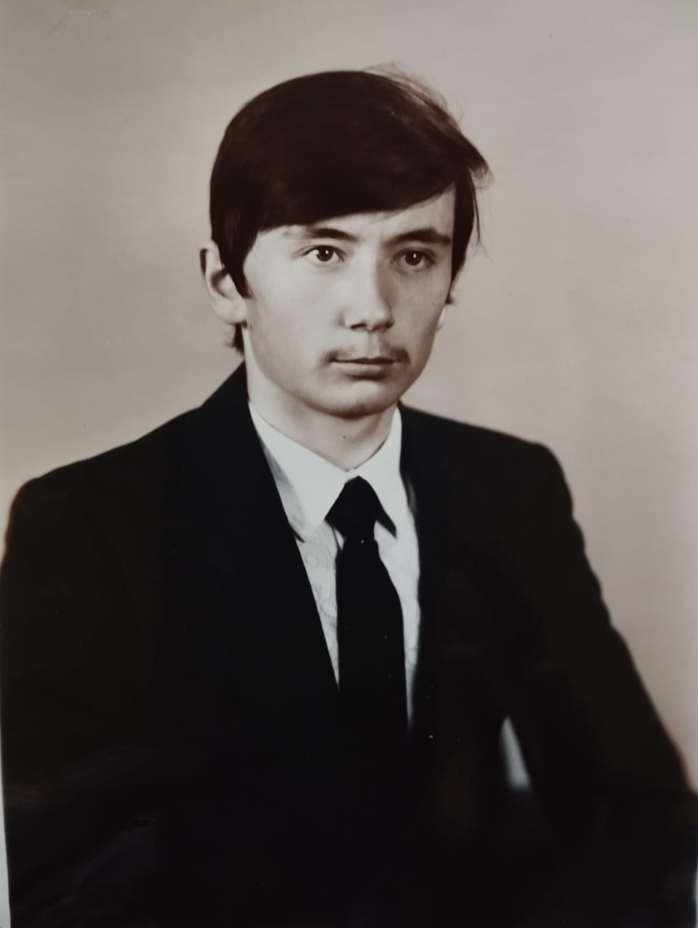
Юшаков Анатолий Сильвестрович, родился 16 марта 1971 года в деревне Игнашкино Горномарийского района Марийской АССР в семье учителей.
В 1987 году окончил Озеркинскую среднюю школу. Поступил в Марийский государственный университет на физико-математический факультет, но обучение пришлось прервать. Затем перевелся в Марийский педагогический институт имени Н.К.Крупской на технолого-экономический факультет, который успешно окончил в 1999 году. В этом же году Анатолий Сильвестрович вернулся продолжать педагогический путь своих родителей в Озеркинскую среднюю школу учителем физической культуры и труда.
В 2015 году успешно аттестовался и стал учителем первой квалификационной категории, которую подтверждает на протяжении долгих лет работы в МБОУ «Озеркинская средняя общеобразовательная школа».
Анатолий Сильвестрович ведет кружок дополнительного образования «Спортивное ориентирование», вместе с учащимися ходит в сезонные походы, в том числе на дальние расстояния. Ребята очень тепло отзываются о своем педагоге, что придает учителю дальнейший стимул в работе.
В 2001 году Анатолий Сильвестрович женился на Яковлевой Ольге Альбертовне, и так уж распорядилась судьба, что будущая жена его оказалась студенткой педагогического института.

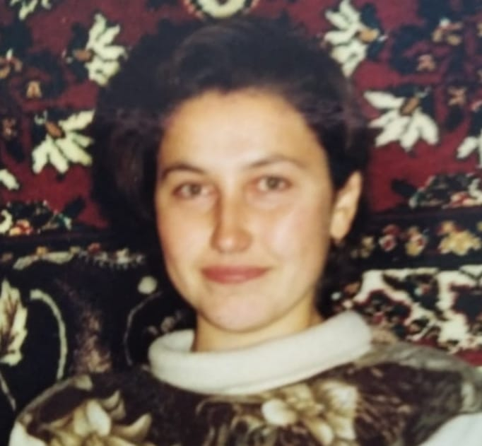
Юшакова (Яковлева) Ольга Альбертовна, родилась 31 июля 1976 года в деревне Дигино Моркинского района республики Марий Эл. В 1991 году окончила Моркинскую среднюю школу № 1. Поступила в Оршанское педагогическое училище на специальность «Преподавание в начальных классах», которое успешно окончила в 1995 году.
В 1997 году стала учителем первой квалификационной категории Моркинской начальной школы № 5.
В апреле 2000 года окончила Марийский государственный педагогический институт имени Н.К. Крупской факультет «Педагогика и методика начального образования». А в 2001 году вышла замуж за Юшакова Анатолия Сильвестровича и переехала вместе с ним в деревню Озерки Горномарийского района. Здесь Ольга Альбертовна стала восптателем детского сада «Колосок» деревни Еникеево озеркинского сельского совета, а затем учителем начальных классов Озеркинской средней школы. В семье Ольги и Анатолия Юшаковых родились две замечательных дочери, которые стали новыми ученицами МБОУ «Озеркинская средняя общеобразовательная школа».
Вот такой длинной и замечтельной, послужившей примером многим семьям, получилась династия учителей Юшаковых. Есть надежда, что будут еще продолжатели этой династии в будущем…

